昆明理工大学采购项目询价表
项目名称：昆明理工大学武装部（部门）国防后备营物资采购项目 预算金额：137900元
序号 | 产品名称 | 技术参数要求 | 数量 | 单位 | 供货产品  品牌、型号 | 供货产品  参数偏离情况 | 供货产品生厂商名称 | 报价单价  （元） | 报价总价  （元） | 备注
1 | 07式迷彩服 | 要接近部队配发品质，含帽子、外套、裤子、短袖、作训外腰带、内腰带、胶鞋 | 670 |  |  |  |  |  |  | 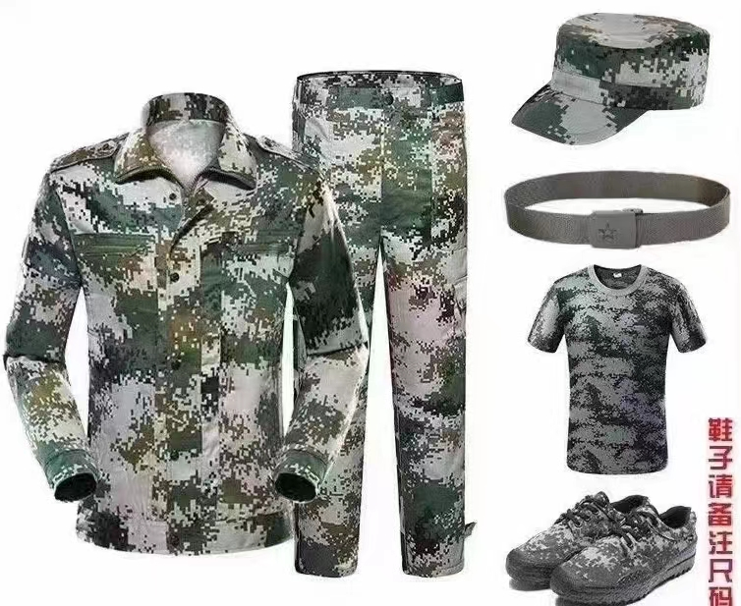
2 | 礼兵服 | 含帽子、外套、裤子、白衬衫、常服金外腰带、带防滑颗粒的白手套、马靴、全套定制配饰 | 32套（男20套、女12套） |  |  |  |  |  |  | 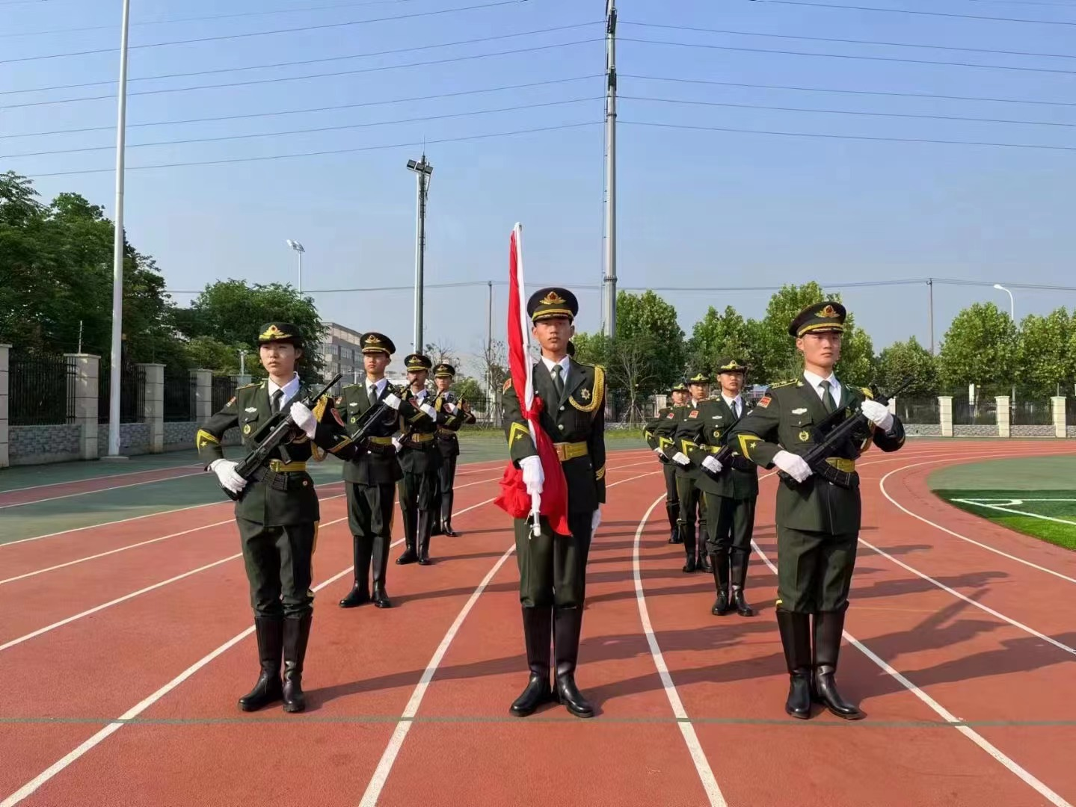
3 | 92式升旗指挥刀 | 拔出和插入时必须顺滑，必须是天安门升旗实际使用同款，带编号 | 1 |  |  |  |  |  |  | 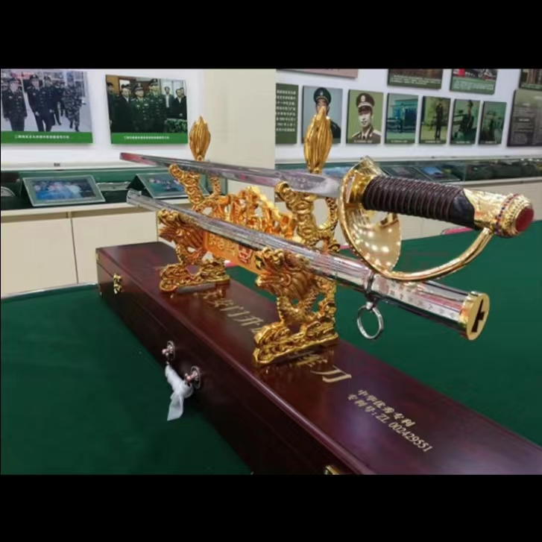
4 | 56式礼宾枪塑钢模拟枪 | 板夹可扣，枪栓可拉，实木颜色，银色部分要亮色可反光，刺刀可旋转收藏，重量3.7公斤、1:1 | 32 |  |  |  |  |  |  | 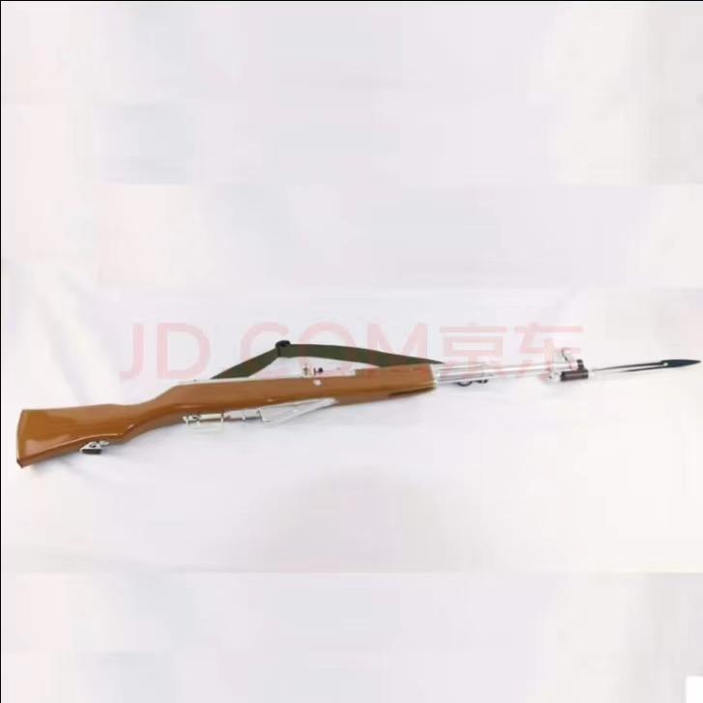
5 | 移动音响 | 续航时间6-12小时，支持USB/TF/SD卡双破解、一键录音循环播放、话筒优先、蓝牙模式、乐器输入，音频输入输出三分频三喇叭 木质箱体 大功率15寸远程重低音喇叭 低音震撼有力 下潜有深度 穿透力强 搭配两只高保真U段金属话筒 拾音效果好 无杂音 | 1 |  |  |  |  |  |  | 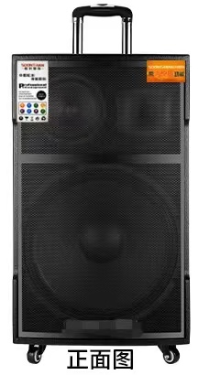
供货期要求 |  | 合同生效后XX天
项目总报价 |  | 小写（元）： 大写：
报价单位（盖章）： 法人签字：
授权代表签字： 授权代表电话：
日 期：

